Openbaring – handreiking

INLEIDING
Het idee om een programma te maken over het boek Openbaring is ontstaan in de leerplancommissie van het Protestants Evangelisch Godsdienstonderwijs in België. Op tafel lag een voorstel om alle genres van de Bijbel expliciet te behandelen in de tweede en de derde graad. Helaas heeft dit voorstel het niet gehaald.
Wat betreft het oude leerplan sluit het programma dat hier geboden wordt aan bij het programma toekomst in 6A.5

Leerlingen interesseren zich voor het boek Openbaring. Maar hoe pak je het aan? Dit hangt natuurlijk vooral af van hoe je het boek Openbaring en apocalyptiek in het algemeen interpreteert.
Zoals uit het programma blijkt, zie ik een direct verband tussen apocalyptische teksten en de hoogspanning van de tijd waarin deze teksten tot stand zijn gekomen. De verwachting van het nabije Einde (‘nog een korte tijd’ 6:11) vloeit voort uit de noodsituatie waarin de gelovige verkeren als ze roepen: hoe lang nog? (6:10).
Het gaat in het boek Openbaring dus vooral om een ethische boodschap. De boodschap dat Gods gerichten over de aarde zullen komen, moet de gelovigen op de been houden, zodat ze trouw blijven. Niet angst is de drijfveer, maar hoop. Want eens zal blijken dat de volharding en het trouw blijven aan het geloof niet voor niets is geweest (14:12). Daarom is het boek Openbaring ook niet een pessimistisch boek. Openbaring spreekt over een God die sterker is dan het kwaad. ‘Het lam zal overwinnen’ 17:14. Niet toevallig lijken de scenario’s die het boek schildert op de beschrijving van de uittocht uit Egypte in Exodus (met name hoofdstuk 8 en 9).
Het boek Openbaring is dus niet een puzzel over de toekomst, een raadselachtige tekst die moet worden opgelost, maar in de eerste plaats een appel, een hartversterking om de druk te weerstaan, om stand te houden en niet toe te geven aan verleidingen.
De grote vragen over de toekomst komen expliciet in het programma aan de orde, maar hopelijk ontdekken de leerlingen dat het in Openbaring vooral erom gaat het roer van ons levenschip recht te houden,

TOELICHTING

Het schilderij van Gauguin moet van rechts naar links worden geïnterpreteerd.
"On the right (Where do we come from?), we see the baby, and three young women - those who are closest to that eternal mystery. In the center, Gauguin meditates on what we are. Here are two women, talking about destiny (or so he described them), a man looking puzzled and half-aggressive, and in the middle, a youth plucking the fruit of experience. This has nothing to do, I feel sure, with the Garden of Eden; it is humanity's innocent and natural desire to live and to search for more life. A child eats the fruit, overlooked by the remote presence of an idol - emblem of our need for the spiritual. There are women (one mysteriously curled up into a shell), and there are animals with whom we share the world: a goat, a cat, and kittens. In the final section (Where are we going?), a beautiful young woman broods (treurt), and an old woman prepares to die. Her pallor and gray hair tell us so, but the message is underscored by the presence of a strange white bird. I once described it as "a mutated puffin," and I do not think I can do better. It is Gauguin's symbol of the afterlife, of the unknown (just as the dog, on the far right, is his symbol of himself). http://www.artchive.com/artchive/G/gauguin/where.jpg.html

apocalyptische bewegingen in de geschiedenis
De stof die besproken wordt is voor een groot gedeelte een herhaling, resp: 3a oude kerkgeschiedenis, 4a de Reformatie 4a Rond de Ballingschap en 1a.5 bij het 4e gebod over de zevendedagsadventisten

kunnen wij de toekomst voorspellen?
1.
Onze eerste conclusie: Op veel plaatsen in de Bijbel wordt gesproken over de nabijheid van de Dag van de Heer. Toch is de wereld verder gegaan. We kunnen deze profetieën dus niet opvatten als een voorspelling, maar wel als een uitdrukking van de druk waaronder de gelovigen moesten leven.

achtergrondinformatie:
‘Nog een korte tijd’ (Hebr. 10:37) slaat terug op ‘gij hebt volharding nodig’ (36) in een situatie van ‘smaad’ en ‘verdrukking’ (33).
Evenzo is ‘nog een korte wijle’ (Jes. 10: 25) Gods antwoord in de vorm van een belofte in de situatie van onderdrukking door Assyrië (24).
‘De dag is nabij’ wordt uitgesproken vanwege de gruwelen die Israël bedrijft en die God niet meer kan aanzien (Ez. 7: 7,8).
‘De dag is nabij’, want ‘de nacht is vergevorderd’ (Rom. 13:12).
‘Het zijn de laatste dingen’, ‘de komst des Heren is nabij’ (Jac. 5:3,8) zijn als geloofsvoorstellingen direct evenredig met het grote onrecht dat roept om Gods vergelding (4) en geven als uitdrukking hetzelfde aan als ‘de Rechter staat voor de deur’ (9).
‘Het is de laatste ure’ want ‘er zijn vele antichristussen opgestaan’ (1 Joh. 2:18).

2.
Onze tweede conclusie: Amos spreekt de geldende verwachting dat de Dag van de Heer een dag van licht zal zijn, tegen. Dat komt omdat de rijken volledig ongevoelig waren voor het onrecht dat er was. De inhoud van de profetie, heil of onheil hangt dus af van de situatie waarin hij wordt gesproken.
Amos situatie: rijken die alleen maar aan zichzelf denken (zie leerplan 4e jaar)
Zacheria situatie: na de ballingschap
1 Johannes situatie: dwaalleringen
Jacobus situatie: onverschillige rijken

3.
- Schrijf in de kantlijn: ‘onvervuld’. Alleen als het niet meer mogelijk is dat die profetie nog in vervulling gaat.
Dit geldt dus voor de teksten over Zerubbabel (zie ook Hag 2:21-23) en Jozua. Ook de verwachting van de heerlijkheid van de tweede tempel in Zacharias is niet uitgekomen. De periode van de tweede tempel was een periode, waarin Israël steeds door andere grootmachten werd overheerst – niet bepaald een glorieuze periode!
Onze derde conclusie: niet alle profetieën in de Bijbel zijn vervuld. Profetie is voorwaardelijk. God kan zijn plannen veranderen.

achtergrondinformatie:
Jer 18:7-10: 7 De ene keer zeg ik tegen een volk en een koninkrijk dat ik het zal uitrukken, verwoesten en ombrengen – 8 maar als dat volk met zijn kwalijke praktijken breekt, dan zie ik af van het onheil waarmee ik het wilde treffen. 9 De andere keer zeg ik tegen een volk en een koninkrijk dat ik het zal opbouwen en planten –10 maar luistert dat volk daarna niet naar mij en doet het wat slecht is in mijn ogen, dan zie ik af van al het goede dat ik had beloofd te doen.

In het N.T. wordt de Dag van de Heer beschreven als een dag van gericht, waarin het definitieve oordeel over mensen wordt geveld. Opmerkelijk is de tekst in Jesaja 29, waarin de openbaring van God in de wereld verbonden is met inkeer en overgave van mensen die voorheen er niet veel van moesten hebben.

4.
Onze vierde conclusie: Jezus heeft het einde van de wereld in Zijn generatie verwacht

achtergrondinformatie: Een ander zwak punt in beschouwingen over de eindtijd is dat de landbelofte in het N.T. afwezig is. Opmerkelijk is de tekst in Hebreeën waarin de schrijver de inwoners van Jeruzalem voorhoudt: Onze stad is niet blijvend, maar we kijken verlangend uit naar de stad die komt (Hebr 13:14).
Het gaat echter niet aan om tegen de gesloten beschouwingen van Eindtijdgelovigen een andere gesloten visie te plaatsen. Daarvoor is dit onderwerp te ondoorzichtig.

Conclusie: Als zelfs Jezus’ verwachtingen gedeeltelijk niet zijn uitgekomen, wie zijn wij dat wij het dan wel denken te weten! We mogen gelovig weten dat God een einde zal maken aan de geschiedenis. Maar het is ons niet gegeven te weten over het wanneer en het hoe.

Het boek Openbaring

1. achtergronden
Een overzicht van de invloed van Henoch op het N.T. geeft R.H. Charles, The Apocrypha and Pseudepigrapha of the Old Testament II, Clarendon Oxford 180,181.
Ez 38; Is deze profetie uitgekomen?
Antw: nee, uiteraard

2. overzicht

3. tekst
Openbaring 3: zijn leerlingen gericht op een zich onderscheidende levensstijl?

Het lijkt in het boek Openbaring alsof de Uittocht uit Egypte een beetje wordt overgedaan. In het boek Exodus gaat het om bevrijding uit de slavernij. Het boek Openbaring wil zeggen: er komen plagen op de aarde, maar het zijn de voortekenen van de Verlossing.

Openbaring 12
De vrouw is uiteraard de kerk.

Openbaring 13

Conclusie: we zien hier opnieuw, dat het in de apocalyptiek gaat op een concrete verwachting over de nabije toekomst.

De boodschap

LITERATUUR
Mijn artikelen De interpretatie van de bijbelse apocalyptiek en Vijf voor twaalf bieden een theologische verantwoording van het gebodene. In het laatste artikel staat eveneens het hilarische verhaal van de Amerikaanse evangelist Lot, die opeens een grote visie kreeg voor… het fokken van koeien!
De boeken van Gerben Oegema zijn in het Nederlands een goede gids: Tussen troost en vermaning, Ten Have 1996 en De messiaanse verwachtingen ten tijde van Jezus, Ten Have 1991
D.S. Russell, The Method and Message of early Jewish Apocalyptic, Mackay Chatham 1964, is in het Engels nog steeds een voortreffelijke inleiding.
Gershom Gorenberg, The end of days, Oxford University Press, 2000, geeft een gedetailleerd beeld van wat eindttijdverwachtingen in Israël voor spanningen opleveren. Gorenberg noemt de tempelberg ‘het meest omstreden stukje vastgoed op aarde’.
Een uitgebreid historisch overzicht geeft de pinksterman J.W. Embregts in Dag nog uur, Eliastichting 2005.
Een van de betere commentaren op Openbaring is die van R.H. Charles, The Revelation of St. John, ICCC, Clark Edinburgh, 1920
Onder redactie van dezelfde schrijver is het handboek: R.H. Charles, The Apocrypha and Pseudepigrapha of the Old Testament, II the Pseudepigrapha, Clarendon Oxford, 1979¹⁰

Welke bezwaren kunnen we maken tegen Hal Lindsey?
Lindsey voorspelt dat er allemaal rampen zullen gebeuren, het enige waar hij zich druk over lijkt te maken is: dat je moet zorgen dat je in de hemel komt (vb. kernbom). In zijn benadering van bijbelse profetieën lijkt hij meer op een jongen die een computerspel speelt, dan op een christen die bewogen is over de wereld.

Wat is de Verelendungstheorie van Karl Marx?
Kar marx voorspelde dat de sociale tegenstellingen nog groter zouden worden en dat daarna de revolutie zal aanbreken.

Geloven christenen in een Doomsdayscenario?
Neen, want de profetieën in de Bijbel veranderen met de tijd en met de omstandigheden.

Wat staat in Jeremia 18:7?
God zegt: de ene keer zeg Ik dat Ik een volk zal ombrengen, maar als dat volk zich bekeert, dan zal ik er van af zien. Een andere keer zeg Ik dat Ik een volk zal zegenen, maar als die niet naar mij luistert, dan zal ik ervan afzien.

Wat bedoelen we met: de diepste kern van de apocalyptiek is ethisch?
Het gaat in de apocalyptiek in wezen niet om voorspelling, maar het gaat erom dat wij als gelovigen overeind blijven in verzoekingen.
Bijlagen

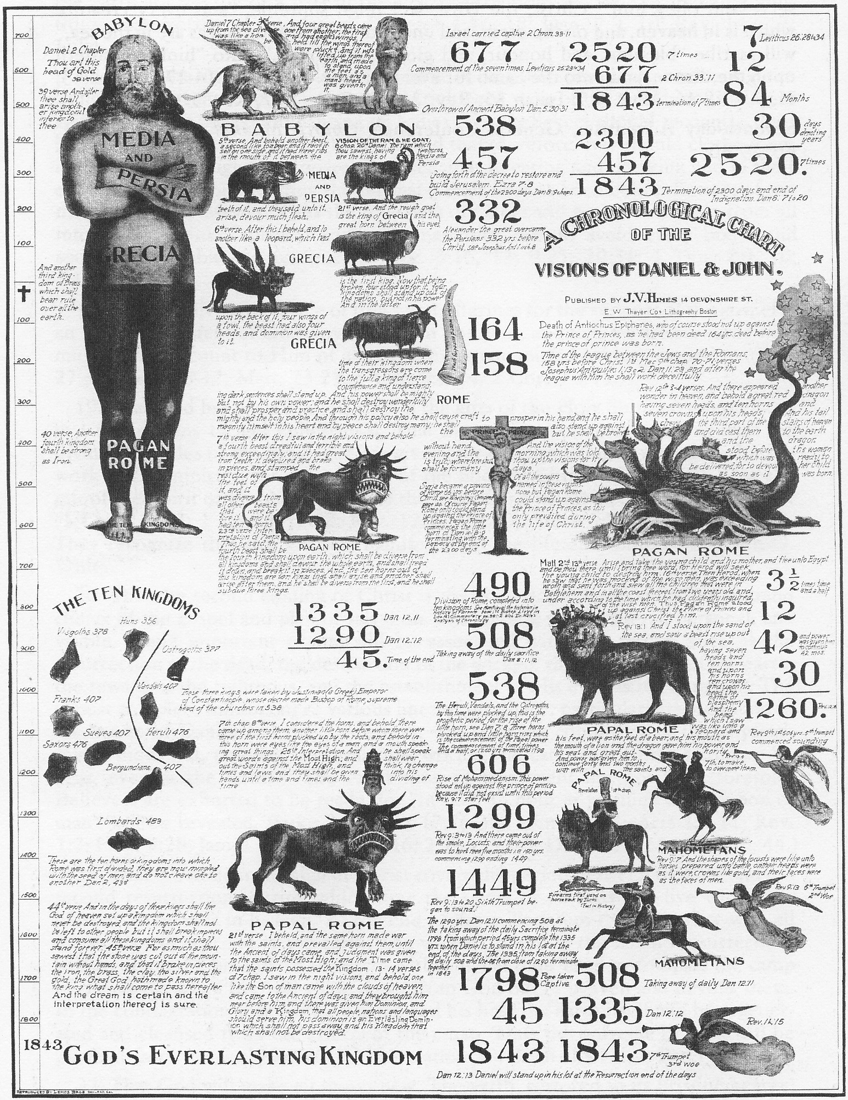

nog grotere versie is te vinden op: http://www.2520yearprophecy.com/images/Millerite_1843_chart.jpg

